**Strategi for regulering af råger**

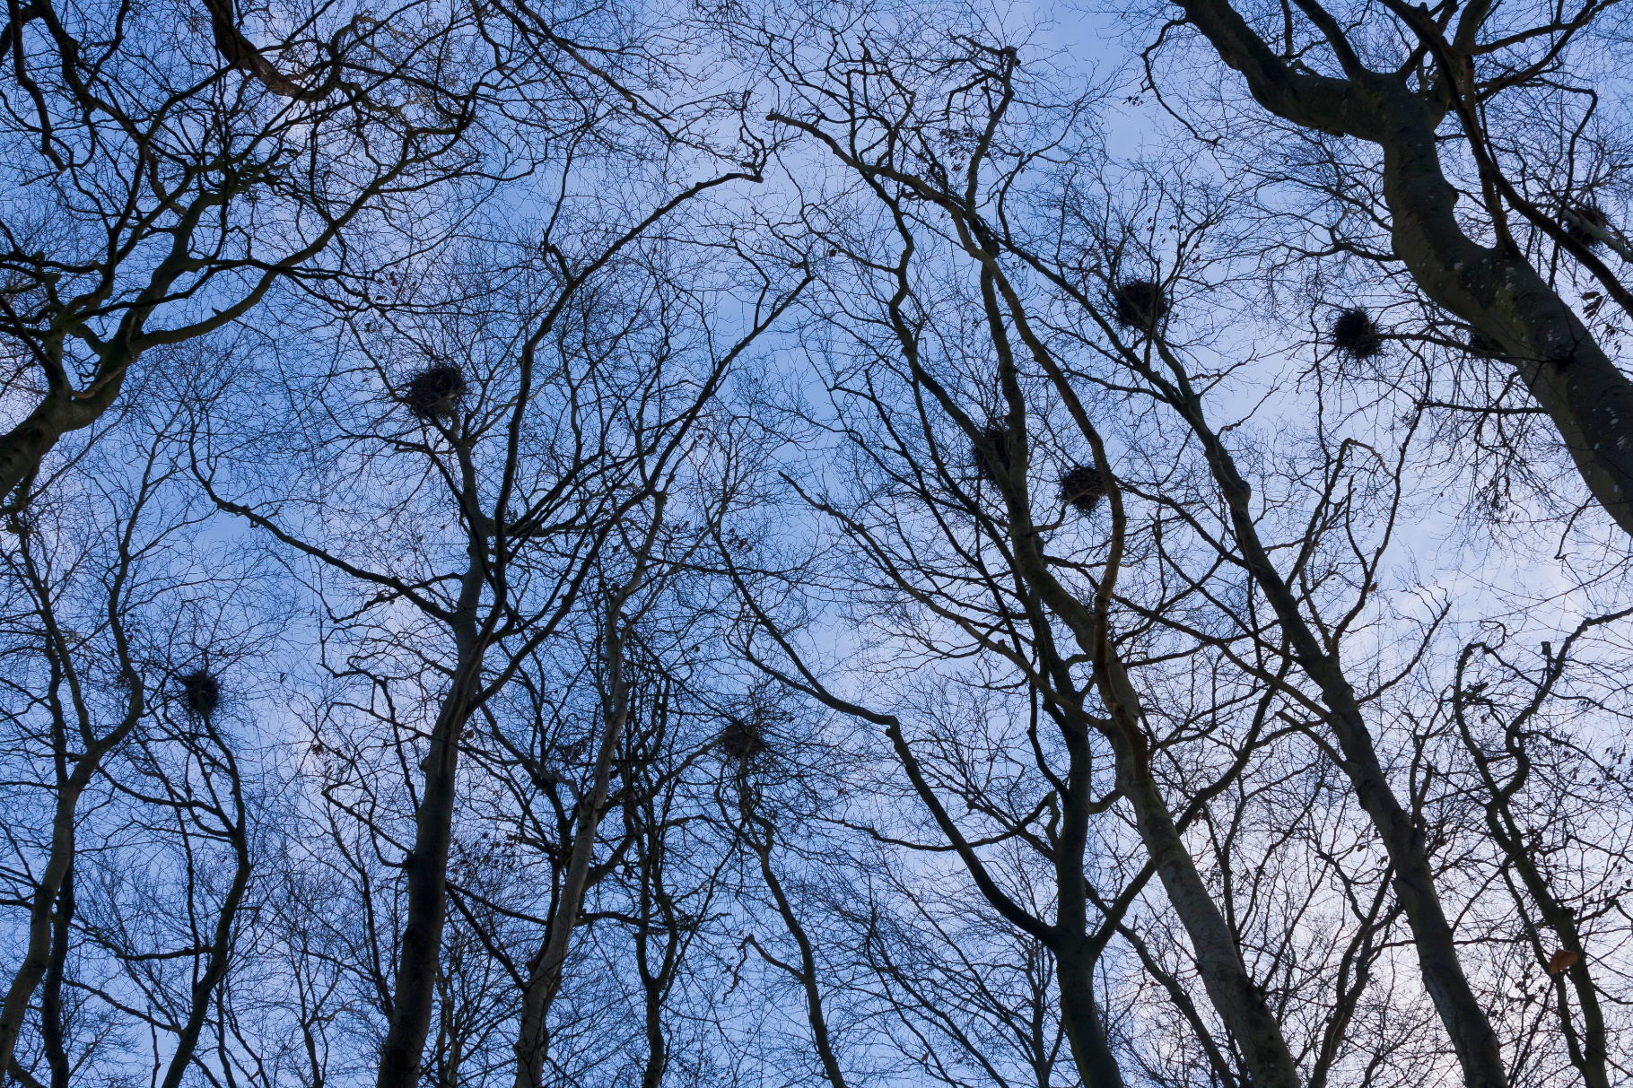**Lejre Kommune, 2020**



Strategi for regulering af råger, Lejre Kommune, 2020

Forsidefoto: Rågekoloni, Colourbox.

November 2020

Center for Teknik & Miljø

Affald og Skadedyr

Rådhuset i Allerslev

Lejrevej 15

4320 Lejre

Tlf.: 46 46 46 46

E-mail: Affaldoggenbrug@lejre.dk

# Hvorfor en strategi?

Det er en blandet fornøjelse at være nabo til en rågekoloni. Det er spændende at følge fuglene og se de små unger komme på vingerne, men samtidig kan en koloni larme meget og være til stor gene for omkringboende naboer. Lejre Kommune modtager årligt mange henvendelser vedrørende generende rågekolonier i byerne. Derfor har kommunen nu udarbejdet en strategi for råger på kommunale arealer, så vi fremadrettet minimerer gener for både dyr og mennesker.

Strategien vil sikre, at der arbejdes mod et fælles mål og at det enkelte års indsats ikke er spildt. Der opstilles retningslinjer for reguleringen, således at eventuelle nye kolonier fremover nemt kan inddrages i reguleringen.

Strategien er rettet mod de kommunale arealer, men borgere kan med fordel anvende retningslinjerne til at regulere råger på egne arealer. Naturstyrelsen er myndighed på området, hvorfor styrelsen altid skal søges om tilladelse til at regulere råger – også på private arealer.

Som udgangspunkt er råger fredet, og reguleringen vil kun finde sted, hvor fuglene vurderes at genere mennesker i så høj grad, at det truer borgernes sundhed.

Vedtaget af Kommunalbestyrelsen, december 2020

# Identifikation af råger

## Udseende

Rågen, *Corvus frugilegus*, er en kragefugl i ordenen af spurvefugle. Det er en stor sort fugl, med fjer der har metalglans i blåviolette farver. Den kan kendes på sit kraftige mørke næb, der har et fjerløst gråt område ved næbbets rod.

Rågen når en længde på 45-50 cm, med et vingefang på 80-100 cm og en vægt på 460-520 g. De bliver op til 22 år, men forventes i gennemsnit at leve 12 år.

Ungfugle har ikke det fjerløse parti og de kan derfor forveksles med sortkrage. Man kan kende råger på, at fjer dækker det øverste af benene, og de har et tyndere nedadbuet næb end sortkragen.

## Levested

I år 2000 vurderedes det at der levede ca. 40.000-50.000 rågepar i Danmark. Fuglen er hyppigst i Østjylland og på Fyn og mere sjælden i Vestjylland. Den findes i det meste af Europa og østpå gennem Asien til Japan.

Råger foretrækker løvtræer og undgår helt tæt skov. Det er således en fugl, der i høj grad er knyttet til kulturlandskabet. De fleste råger i Danmark er standfugle, enkelte trækker dog til den engelske kanal i strenge vintre.

Råger lever af insekter, orme, snegle, korn, bær, frugter mm. Fuglen siges at æde nysået korn, det er dog sandsynligt, at den pirker efter små insekter og orme. Råger samler forråd til vinteren bl.a. fyrrekogler og agern. Forrådet gemmes typisk i græsarealer, hvor rågen har hakket et hul i tørven.

Det er en forsigtig og klog fugl, der hurtigt lærer at undgå fare.

## Ynglesæson

Rågen yngler i større eller mindre kolonier på op til 700 par, og er således en koloniruger. Reden består af småkviste og bygges i træer i småskove, skovbryn eller parker. Redebygning starter i slutningen af februar. Den samme koloni anvendes år efter år.

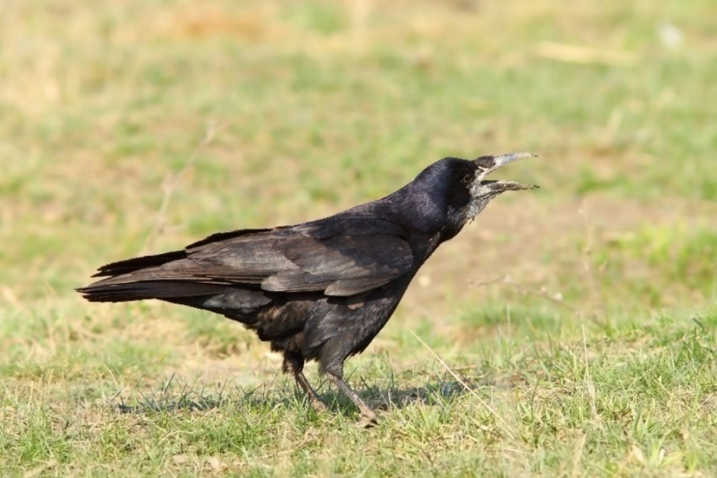

Råger når ynglealderen, når de er 2 år. Rågeparret får 1 kuld pr. år. De yngler i marts. Der lægges 3-6 æg, som er grønlige med brune pletter. Rugetiden er på 16-18 dage, ungerne bliver derefter i reden i 28-30 dage og starter flyveøvelser i maj.

Råger vender hjem til rederne om aftenen, omkring solnedgang, for at overnatte. Ofte samles rågerne i grupper i træer ikke så langt fra rederne, og så flyver de i samlet flok til rederne. De kredser over redetræerne, og ”snakker” meget højt, inden de sætter sig til ro. Dette kan være til stor gene for naboer.

Støjgenerne er værst i perioden fra kolonien dannes til ynglesæsonen afsluttes i juni, hvorefter fuglene spredes igen. Også fuglenes afføring kan genere, ligeledes er der flere borgere, som bliver skræmt af de store flokke af sorte fugle.

# Lovgrundlag

## International beskyttelse

Rågen har, sammen med andre kragefugle, været beskyttet af EU’s fuglebeskyttelsesdirektiv siden år 1979 (*Rådets direktiv nr. 79/409 af 2. april 1979*). Direktivet har til formål at beskytte de vilde fugle og forpligter medlemslande til at sikre levesteder for truede og sjældne fugle. Baggrunden for direktivet var en stigende bekymring over nedgangen i de vilde fugles antal. Direktivet blev begrundet i en viden om, at der i høj grad skal en fælles indsats til at beskytte fuglene, da mange af dem trækker gennem flere forskellige lande.

Direktivet forbyder aktiviteter, der kan skade vilde fugle, og i direktivets artikel 5 beskrives et grundlæggende forbud mod jagt på fugle. Dog er jagt tilladt på visse arter under nærmere bestemte betingelser opsat i direktivets artikel 7. Disse arter er beskrevet i direktivets bilag II. Arter, der må jages i hele EU, er opført i Bilag II/1, og arter, der kun må jages i visse EU-lande, er anført i Bilag II/2.

Rågen er ikke opført på direktivets Bilag II, og den er derfor som udgangspunkt total fredet. Hvis en art ikke er opført i Bilag II, kan forbuddet i artikel 5 kun fraviges, hvis kravene i direktivets artikel 9 opfyldes. Sådanne krav er bl.a. hensyn til den offentlige sundhed og sikkerhed.

## National beskyttelse og regulering af vilde fugle

For at direktivet får retsvirkning i Danmark skal det implementeres i dansk lovgivning. Med hensyn til regulering af råger er det følgende tre love der er relevante:

* **Jagtloven** *(Bekendtgørelse af lov om jagt og vildtforvaltning (LBK nr.265 af den 21/03/2019)*

*Jagtloven* har til formål at sikre arts- og individrige vildtbestande. Loven angiver regler for forvaltningen af vildtet herunder indfangning-, handel med- og indsamling af vildtet. Derudover regulerer den jagten på vildt.

Der må kun drives jagt på vildt, der er fastsat jagttid for, og kun inden for jagttiden for den pågældende art. Derudover gælder det, at pattedyr og fugle ikke forsætligt må forstyrres med skadelig virkning for arten eller bestanden, jf. lovens § 7.

Der er ikke fastsat jagttid for råger, og det er derfor forbudt at jage dem, at ødelægge deres reder eller på anden måde genere dem.

* **Vildtskadebekendtgørelsen** *(Bekendtgørelse om vildtskader, BEK nr. 1006 af 14/06/2020)*

Jagtloven åbner dog op for regulering af skadevoldende vildt. Vildtet betegnes som skadevoldende, hvis der er fare for menneskers sundhed, risiko for smitte af dyr og mennesker, risiko for luftfartsikkerheden mm., jf. jagtlovens kapitel 6. Dette er udmundet i *Vildtskadebekendtgørelsen*.

For regulering af råger gælder, at der skal søges om forudgående tilladelse til regulering. I vildtskadebekendtgørelsens § 13 er der fastsat visse regler for reguleringen, herunder hvilken tid på året råger må jages og hvilke fugle, der må jages:

**”§ 13.** Naturstyrelsen kan give tilladelse til, at råge, der optræder i større flokke på ikke-høstede og nysåede marker, må reguleres i perioden 1. juli - 30. september.

Stk. 2. Naturstyrelsen kan give tilladelse til, at råge i rågekolonier må reguleres inden redebygning og æglægning, samt til at rågeunger i rågekolonier må reguleres uden for reden i perioden 1. maj - 15. juni.

Stk. 3. Naturstyrelsen kan give tilladelse til regulering af rågeunger på ikke høstede marker i perioden 1. maj - 30. juni.

Stk. 4. Naturstyrelsen kan give tilladelse til, at der ved reguleringen efter stk. 2, kan anvendes salonrifler, der kan indeholde mere end 2 patroner, herunder halvautomatiske salonrifler. Før der kan gives tilladelse til regulering af råger ved bortskydning, skal andre alternativer være forsøgt.”

* **Bekendtgørelse om fredning af visse dyre- og plantearter mv., indfangning af og handel** med vildt og pleje af tilskadekommet vildt **(***BEK nr. 1466 af 06/12/2018***)**

Efter § 6 i bekendtgørelsen er det forbudt at fælde kolonirugende fugles redetræer i perioden 1. februar – 31. juli.

**Oversigt over hvornår hvilke aktiviteter må/kan udføres:**

| **Aktivitet/periode** | **jan** | **feb** | **marts** | **april** | **maj** | **juni** | **Juli** | **aug** | **sep** | **okt** | **nov** | **dec** |
| --- | --- | --- | --- | --- | --- | --- | --- | --- | --- | --- | --- | --- |
| **Regulering af voksne fugle (skydning)** | **xx** | **xx** | **xx** | **xx** | **xx** | **xx** | **xx** | **xx** | **xx** | **xx** | **xx** | **xx** |
| **Regulering af unger (skydning)** | **xx** | **xx** | **xx** | **xx** | **xx** | **15** | **xx** | **xx** | **xx** | **xx** | **xx** | **xx** |
| **Fældning af redetræer** | **xx** | **xx** | **xx** | **xx** | **xx** | **xx** | **xx** | **xx** | **xx** | **xx** | **xx** | **xx** |
| **Fjerne reder og beskære redegrene** | **xx** | **xx** | **xx** |  |  |  |  | **xx** | **xx** | **xx** | **xx** | **xx** |

Grøn er perioder hvor aktiviteten kan udføres uden tilladelser

Gul er perioder hvor der kan reguleres men der skal være søgt tilladelse

Rød der er forbud mod at udføre aktiviteten

# Natugle smager på rågeunge.4. Reguleringsmetoder

## Skræmmekampagner

Formålet med skræmmekampagner er at genere rågerne i deres rede byggeri, så de flytter kolonien til et andet sted. Der kan anvendes en række forskellige materialer i en skræmmekampagne, som kan være både visuel og auditiv. Skræmmekampagnen kan f.eks. foregå med hundeprop-pistoler, skræmmeballoner, eller større tekniske løsninger som f.eks. højtalere eller laserkanoner. Derudover kan der evt. opsættes redekasser til egern og natugle, samt evt. en plastik-ugle og falske ’falke’.

Foto: Natugle smager på rågeunge. *Kilde:* [*Link til kilde til billede*](http://www.moorhen.me.uk/iodsubject/birds_-_tawny_owl_10.htm)

Fuglene skal primært skræmmes ved solopgang og solnedgang, når de flyver fra og til rederne, men også gerne i løbet af dagen. Kampagnen skal startes i februar, når redebygningen begynder og varer typisk til midt i marts, når fuglene har opgivet og flyttet kolonien. Kampagnen kan forventes at strække sig over 2-4 uger. For at kampagnen skal lykkes, kræver det, at en række lokale borgere engagerer sig, så fuglene skræmmes mest muligt i løbet af dagene gennem kampagnen, især ved solopgang og solnedgang.

I Fredensborg Kommune har de gode erfaringer med bortskræmning af kolonier på op til 10 par og i en afstand af 3 – 30 meter fra boliger. Borgerne mente, det var en overkommelig opgave, og det mindskede støjen til et tåleligt niveau.

En fordel ved denne metode er, at det ikke medfører en negativ konsekvens for bestandens størrelse, og at der ikke er fare for anskudte dyr. En ulempe kan være, at man ikke ved, hvor rågerne derefter slår sig ned. Det er den metode, der angiveligt har den største effekt mod støjgener.

Skræmmekampagner kræver dispensation fra Naturstyrelsen. Derudover skal Politiet og naboer orienteres mindst en uge inden kampagnen påbegyndes. Naturstyrelsen vil desuden gerne orienteres om resultatet.

## Fældning af redetræer

Det kan være en mulighed at fælde de træer, der benyttes af rågekolonien, da kolonien derved må finde et andet sted. Ligesom for skræmmekampagnen kan det være et problem, at de kan flytte til nye generende lokaliteter. Der er af denne grund blandede erfaringer med at fælde træer. Dertil vil rågerne sandsynligvis vælge de næsthøjeste og nærtstående potentielle redetræer.

Der vil fortrinsvis fældes mindre træer af ikke-hjemmehørende arter. Som udgangspunkt fældes gamle hjemmehørende træarter ikke, da de har både en kultur- og naturværdi. Man skal være opmærksom på, at der kan være visse tidspunkter træerne ikke må fældes, bl.a. er redetræer som tidligere nævnt beskyttet fra februar – juli. Derudover skal man tage hensyn til flagermus, som kan overvintre eller yngle i træerne.

## Fjerne reder

Formålet med at fjerne rederne er ligeledes at få kolonien til at flytte sig. Nedtagning af reder skal ske inden der lægges æg, det vil sige til og med marts. Reden skal typisk fjernes gentagne gange, da råger har et stærkt yngleinstinkt.

Man kan fjerne rederne manuelt, hvilket typisk forudsætter, at kolonien ikke har valgt meget høje redetræer. Nogle steder er der erfaring for at nedskyde rederne, hvis de er placeret for højt, en anden mulighed kunne dog være at benytte en lift eller en træklatrer.

Der skal søges tilladelse hos Naturstyrelsen til at fjerne reder, og den gives generelt kun til mindre kolonier på op til 20 reder. Er kolonien meget større er det ikke praktisk muligt at fjerne rederne. Nedtagning af reder i perioden 1. august – 31. januar kan dog ske uden dispensation.

Derudover kan der på forsøgsbasis måske opnås tilladelse til oliering af æg for at forhindre klækning af disse.

## Beskære grene under reder

Ved at beskære grene under reder, i forbindelse med fjernelse af reder, kan rågerne hverken benytte samme rede eller redeplads igen. I foråret, når rederne er bygget, beskæres grenene under reden sådan, at der kun er én gren tilbage, der hvor reden lå, hvilket ikke er nok understøttelse til placering af en ny rede.

## Regulering ved bortskydning

Ejer eller bruger af et areal skal stå for ansøgningen, mens det er kommunen, der skal give bemyndigelse til at jægere må skyde i by. I Lejre Kommune er der indgået aftale med de lokale jagtforeninger om, at regulere råger på kommunale arealer.

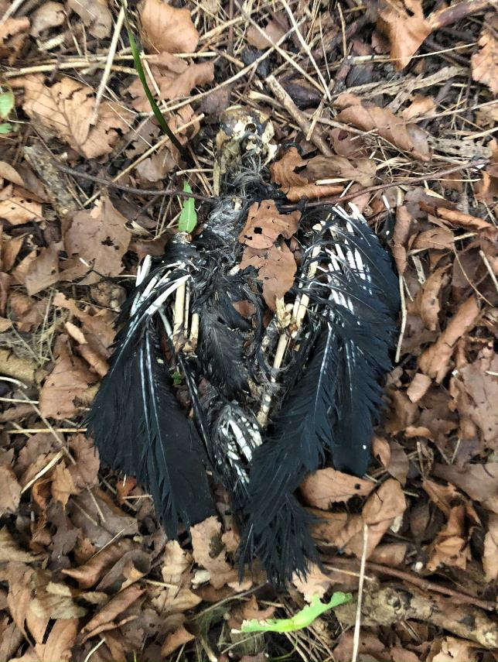I forbindelse med regulering af råger gælder andre regler end beskrevet i jagtloven. Efter vildtskadebekendtgørelsens § 31 gælder, at det er tilladt at jage på arealer minde end 1 ha, at der må afgives skud inden for 50 m af beboelsesbygninger, og at der må falde hagl ned på anden mands jord.

Voksne fugle må skydes inden æglægningen, fra 15. januar til 15. marts. Unger må skydes 1. maj-15. juni. For nogle kommuner er erfaringen, at bortskydning af voksne og unge fugle ikke afhjælper støjgener. Til gengæld er det sandsynligvis med til at stoppe kolonierne i at vokse.

Anskudte fugle er noget der skal undgås. Erfaringen i praksis er, at nogle af de ramte rågeunger når at svæve over på anden ejendom, hvorpå der ikke er ansøgt om tilladelse til regulering. Kun Schweisshunde og deres førere er uddannet og godkendt af Naturstyrelsen til at finde anskudte dyr, og autoriseret til at følge et spor af et dyr hen over privat ejendom.

Ansøgning til regulering af råger skal ske hos Naturstyrelsen på følgende link (pr. januar 2020): [Ansøg om regulering](https://indberet.virk.dk/myndigheder/stat/NST/Ansoegning_om_regulering_af_skadevoldende_vildt). Det er også på denne side det efterfølgende skal indberettes, hvor meget vildt, der er reguleret.

## Retningslinjer for regulering af råger

For alle kolonier kræves en besigtigelse, så de forskellige metoders egnethed kan vurderes. Som udgangspunkt skal skræmmekampagne, nedtagning af reder og fældning af træer være afprøvet før en regulering ved bortskydning igangsættes. Disse metoder har de mindste negative konsekvenser for fuglene, og samtidig er de vurderet til at være de mest effektive, når det handler om at nedsætte støjgener. Alle kendte kolonier besigtiges årligt i april måned, hvorefter der koloni for koloni tages stilling til årets tiltag.

Borgere, der ønsker at indgå skræmmekampagner kontaktes og inviteres til orienteringsmøde. Hvis ikke skræmmekampagnen er succesfuld, igangsættes regulering af unger i maj.

Hvis ønsket er, at kolonien ikke skal vokse, er det blot regulering af unger. Hvis kolonien vurderes at være så generende for borgerne, at den skal fjernes, kan regulering af de voksne fugle igangsættes.

## Oversigt over hvilken aktiviteter der kan laves hvornår og af hvem

| **Periode** | **Aktivitet** | **Ansvar** |
| --- | --- | --- |
| November | Nedtagning af reder og beskæring af redegrene | Træklatrer |
| November – december | Dialog med frivillige om skræmmekampagner | Affald & skadedyr |
| December | Opsætning af redekasser til egern og evt. natugle | Vej & Park |
| December | Ansøg Naturstyrelsen om regulering af voksne råger | Affald & skadedyr |
| December – februar | Skydning af voksne råger | Jæger |
| januar | Orienter naboer og politi om skydning | Affald og skadedyr |
| Januar | Ansøg om nedtagning af reder | Affald & skadedyr |
| 1. februar – medio marts | Skræmmekampagner | Frivillige |
| 1. februar – medio marts | Nedtagning af reder og beskæring af redegrene | Træklatre |
| Marts | Indberetning af antallet af regulerede voksne råger til Naturstyrelsen | Affald & skadedyr |
| April | Optælling af reder | Vej og Park/Affald og skadedyr |
| April | Ansøg Naturstyrelsen om regulering af rågerunder uden for reden | Affald & skadedyr |
| 1. Maj - 15. juni | Skydning af Rågeunger uden for reden | Jæger |
| Primo juli | Indberetning af antallet af regulerede rågeunger til Naturstyrelsen | Affald & skadedyr |
| Oktober | Evaluering og justeringer af handleplaner i strategien | Affald og skadedyr |

# 5. Handleplaner for rågekolonier på vores kommunale arealer

I 2020 er der registreret rågekolonier på følgende kommunale arealer:

| **Område** | **Steder** | **Adresser** | **Postnr.** |
| --- | --- | --- | --- |
| Kirke Hyllinge | Ammershøj Børnehus | Ammershøjvej 2 | 4070 |
| Kirke Såby | Boldbanen | Egevej 6 | 4060 |
| Hvalsø | Hvalsø Skole  Hvalsø gamle grusgrav Aktivitetscentret  Bibliotek og kulturhus | Skolevej 5  Roskildevej 30  Østergade 2  Skolevej 12 | 4330 |
| Torkilstrup | Genbrugspladsen | Landevejen 75 | 4060 |
| Lejre | Rådhuset i Allerslev | Lejrevej 15 | 4320 |
| Osted | Osted skole  Osted skole SFO  Osted Gadekær | Langetoften 25  Hovedvejen 124A  Byvejen 28A | 4320 |

|  |  |
| --- | --- |
| Børnehuset Ammershøj Ammershøjvej 2, 4070  **Status** *2019* Reder i kolonien blev nedtaget af Børnehuset Ammershøj. Grundet efterfølgende sen redebygning var det ikke muligt at regulere rågeunger ved bortskydning.  *2020* I april 2020 er der talt 48 rågereder ved børnehaven. Der er skudt 43 rågeunger og ingen voksne råger    Rågerne har i 2020 haft ro til redebygning grundet nedlunkning af institution grundet COVID-19 pandemi, som også medførte, at flere har været hjemme.  Der er i oktober 2020 fjernet reder og foretaget beskæring af 18 træer hvor der kunne ses reder. | Koloniens placering i Kirke Hyllinge. |

**Planlagte aktiviteter i 2020/2021**

| **Periode** | **Aktivitet** |
| --- | --- |
| November 2020 | Nedtagning af reder og beskæring af redegrene |
| December 2020 | Dialog med frivillige om skræmmekampagner |
| December 2020 | Ansøg Naturstyrelsen om regulering af voksne råger |
| December 202 – februar 2021 | Skydning af voksne råger |
| Januar 2021 | Orienter naboer og politi om skydning |
| Januar 2021 | Ansøg om nedtagning af reder |
| 1. februar – medio marts 2021 | Skræmmekampagner |
| 1. februar – medio marts 2021 | Nedtagning af reder og beskæring af redegrene |
| 1. februar – medio marts 2021 | Opsætning af redekasser til egern |
| Marts 2021 | Indberetning af antallet af regulerede voksne råger til Naturstyrelsen |
| April 2021 | Optælling af reder |
| April 2021 | Ansøg Naturstyrelsen om regulering af rågerunder uden for reden |
| 1. maj - 15. juni 2021 | Skydning af Rågeunger uden for reden |
| Primo juli 2021 | Indberetning af antallet af regulerede rågeunger til Naturstyrelsen |
| Oktober 2021 | Evaluering og justering af handleplaner i strategien |

|  |  |
| --- | --- |
| Boldbanerne Egevej 6, 4060 Kirke Såby  **Status**  Der er i 2020 ikke skudt hverken rågeunger eller voksne råger. | Placering af koloni ved boldbanerne i Kirke Saaby |

**Planlagte aktiviteter i 2020/2021**

| **Periode** | **Aktivitet** |
| --- | --- |
| April 2021 | Lokalisering af og optælling af reder |
| Oktober 2021 | Evaluering og justering af handleplaner i strategien |

|  |  |
| --- | --- |
| Hvalsø Skole Skolevej 5, 4330 Hvalsø  **Status** Der er i 2020 skudt 16 rågeunger og ingen voksne råger. | Placering af koloni ved Hvalsø Skole |

**Planlagte aktiviteter i 2020/2021**

| Periode | **Aktivitet** |
| --- | --- |
| April 2021 | Optælling af reder |
| April 2021 | Ansøg Naturstyrelsen om regulering af rågerunder uden for reden |
| maj - 15. juni 2021 | Skydning af Rågeunger uden for reden |
| Primo juli 2021 | Indberetning af antallet af regulerede rågeunger til Naturstyrelsen |
| Oktober 2021 | Evaluering og justering af handleplaner i strategien |

## 

|  |  |
| --- | --- |
| Hvalsø gamle grusgravRoskildevej 30, 4330 Hvalsø **Status** Der er i 2020 ikke skudt hverken rågeunger eller voksne råger. | cid:image011.png@01D6AB91.2117E4F0 |

**Planlagte aktiviteter i 2020/2021**

| **Periode** | **Aktivitet** |
| --- | --- |
| April 2021 | Optælling af reder |
| April 2021 | Ansøg Naturstyrelsen om regulering af rågerunder uden for reden |
| 1. Maj - 15. juni 2021 | Skydning af Rågeunger uden for reden |
| Primo juli 2021 | Indberetning af antallet af regulerede rågeunger til Naturstyrelsen |
| August/september 2021 | Evaluering og justering af handleplaner i strategien |

|  |  |
| --- | --- |
| AktivitetscentretØstergade 2, 4330 Hvalsø **Status** Der er i 2020 skudt 1 rågeunge og ingen voksne råger. | cid:image012.png@01D6AB91.2117E4F0 |

**Planlagte aktiviteter i 2020/2021**

| **Periode** | **Aktivitet** |
| --- | --- |
| April 2021 | Optælling af reder |
| April 2021 | Ansøg Naturstyrelsen om regulering af rågerunder uden for reden |
| 1. maj - 15. juni 2021 | Evt. skydning af Rågeunger uden for reden |
| Primo juli 2021 | Indberetning af antallet af regulerede rågeunger til Naturstyrelsen |
| Oktober 2021 | Evaluering og justering af handleplaner i strategien |

|  |  |
| --- | --- |
| Bibliotek og kulturhusSkolevej 12, 4330 Hvalsø **Status** Der er i 2020 skudt 5 rågeunge og ingen voksne råger. | cid:image013.png@01D6AB91.2117E4F0 |

**Planlagte aktiviteter i 2020/2021**

| **Periode** | **Aktivitet** |
| --- | --- |
| April 2021 | Optælling af reder |
| April 2021 | Ansøg Naturstyrelsen om regulering af rågerunder uden for reden |
| 1. maj - 15. juni 2021 | Skydning af Rågeunger uden for reden |
| Primo juli 2021 | Indberetning af antallet af regulerede rågeunger til Naturstyrelsen |
| Oktober 2021 | Evaluering og justering af handleplaner i strategien |

|  |  |
| --- | --- |
| Genbrugspladsen, TorkilstrupLandevejen 75, Kirke Såby **Status** Der er i 2020 skudt 63 rågeunge og ingen voksne råger. |  |

**Planlagte aktiviteter i 2020/2021**

| **Periode** | **Aktivitet** |
| --- | --- |
| December 2020 | Ansøg Naturstyrelsen om regulering af voksne råger |
| December 202 – februar 2021 | Skydning af voksne råger |
| Januar 2021 | Orienter naboer og politi om skydning |
| Marts 2021 | Indberetning af antallet af regulerede voksne råger til Naturstyrelsen |
| April 2021 | Optælling af reder |
| April 2021 | Ansøg Naturstyrelsen om regulering af rågerunder uden for reden |
| 1. maj - 15. juni 2021 | Skydning af Rågeunger uden for reden |
| Primo juli 2021 | Indberetning af antallet af regulerede rågeunger til Naturstyrelsen |
| Oktober 2021 | Evaluering og justering af handleplaner i strategien |

|  |  |
| --- | --- |
| Rådhuset i Allerslev Lejrevej  **Status** Der har ikke været foretaget nogen handlinger i 2020. |  |

**Planlagte aktiviteter i 2020/2021**

| **Periode** | **Aktivitet** |
| --- | --- |
| 1. februar – medio marts 2021 | Nedtagning af reder og beskæring af redegrene |
| 1. februar – medio marts 2021 | Opsætning af redekasser til egern |
| April 2021 | Optælling af reder |
| April 2021 | Ansøg Naturstyrelsen om regulering af rågerunder uden for reden |
| 1. maj - 15. juni 2021 | Skydning af rågeunger uden for reden |
| Primo juli 2021 | Indberetning af antallet af regulerede rågeunger til Naturstyrelsen |
| Oktober 2021 | Evaluering og justering af handleplaner i strategien |

|  |  |
| --- | --- |
| Osted SkoleLangetoften 25, 4320 Lejre **Status** Der har været borgerønsker i 2018 og 2020 om at få fældet eller kraftigt reduceret træerne ved Osted skole. Ostede Skole værdsætter træerne, og ønsker ikke en fældning eller kraftig reducering.  Der er i 2020 skudt 13 rågeunge og ingen voksne råger. | Koloniens placering i Kirke Hyllinge. |

**Planlagte aktiviteter i 2020/2021**

| **Periode** | **Aktivitet** |
| --- | --- |
| Januar 2021 | Ansøg om nedtagning af reder |
| 1. februar – medio marts 2021 | Nedtagning af reder og beskæring af redegrene |
| 1. februar – medio marts 2021 | Opsætning af redekasser til egern |
| April 2021 | Optælling af reder |
| April 2021 | Ansøg Naturstyrelsen om regulering af rågerunder uden for reden |
| 1. maj - 15. juni 2021 | Skydning af Rågeunger uden for reden |
| Primo juli 2021 | Indberetning af antallet af regulerede rågeunger til Naturstyrelsen |
| Oktober 2021 | Evaluering og justering af handleplaner i strategien |

|  |  |
| --- | --- |
| Osted Skole SFO Hovedvejen 124A, 4320 Lejre  **Status** Der har været borgerønsker i 2018 og 2020 om at få fældet eller kraftigt reduceret træerne ved Osted skole. Ostede Skole værdsætter træerne, og ønsker ikke en fældning eller kraftig reducering.  Der er i 2020 skudt 12 rågeunge og ingen voksne råger. | cid:image014.png@01D6AB91.2117E4F0 |

**Planlagte aktiviteter i 2020/2021**

| **Periode** | **Aktivitet** |
| --- | --- |
| April 2021 | Optælling af reder |
| April 2021 | Ansøg Naturstyrelsen om regulering af rågerunder uden for reden |
| 1. maj - 15. juni 2021 | Skydning af Rågeunger uden for reden |
| Primo juli 2021 | Indberetning af antallet af regulerede rågeunger til Naturstyrelsen |
| Oktober 2021 | Evaluering og justering af handleplaner i strategien |

|  |  |
| --- | --- |
| Osted gadekær Byvejen 28A, 4320 Lejre  **Status**  Der er i 2020 skudt 3 rågeunge og ingen voksne råger. | cid:image015.png@01D6AB91.2117E4F0 |

**Planlagte aktiviteter i 2020/2021**

| **Periode** | **Aktivitet** |
| --- | --- |
| April 2021 | Optælling af reder |
| April 2021 | Ansøg Naturstyrelsen om regulering af rågerunder uden for reden |
| 1. maj - 15. juni 2021 | Skydning af Rågeunger uden for reden |
| Primo juli 2021 | Indberetning af antallet af regulerede rågeunger til Naturstyrelsen |
| Oktober 2021 | Evaluering og justering af handleplaner i strategien |

# 6. Referencer

* [Fakta om rågen](http://www.dofbasen.dk/ART/art.php?art=15630)
* [Fuglebeskyttelsesdirektivet](http://ec.europa.eu/environment/nature/conservation/wildbirds/hunting/docs/hunting_guide_da.pdf)
* [Egedal Kommune Rågestrategi](https://www.egedalkommune.dk/media/7459/raagestrategi-2020.pdf)
* [Naturstyrelsens information om råger og rågekolonier i byer](https://naturstyrelsen.dk/media/186005/information-om-raager.pdf)